**Python实验报告7**

**学号：** 117060400130 **姓名**： 罗建燕 **班级：** 17应用统计（1）班  **指导老师：** 林卫中

**实验名称1：**字符串反转

**算法实现：**

1. **def reverse(s):**
2. **if s ==“”:**
3. **return s**
4. **else:**
5. **return reverse(s[1:]) + s[0]**
6. **str = input(“请输入一个字符串：”)**
7. **print(reverse(str))**

**实验名称2：输出斐波拉契数列数列的前n项**

**算法实现 ：def fib(n):**

**if n<= 0:**

**print("Error")**

**elif n == 0:**

**return 0**

**elif n == 1:**

**return 1**

**else:**

**return fid(n-1) + fid(n-2)**

**n = int(input())**

**for i in range(1,n+1):**

**print(fid(i),end',')**

**实现名称3：汉诺塔案例**

**算法实现：**

1. **def hanoi(a,b,c,n):**
2. **if n ==1:**
3. **print(a +“-->” +c)**
4. **else:**
5. **hanoi(a,c,b,n-1)**
6. **hanoi(a,b,c,1)**
7. **hanoi(b,a,c,n-1)**
8. **hanoi(‘a’,’b’,’c’,3)**

**实验名称4：七段数码管**

**算法实现：**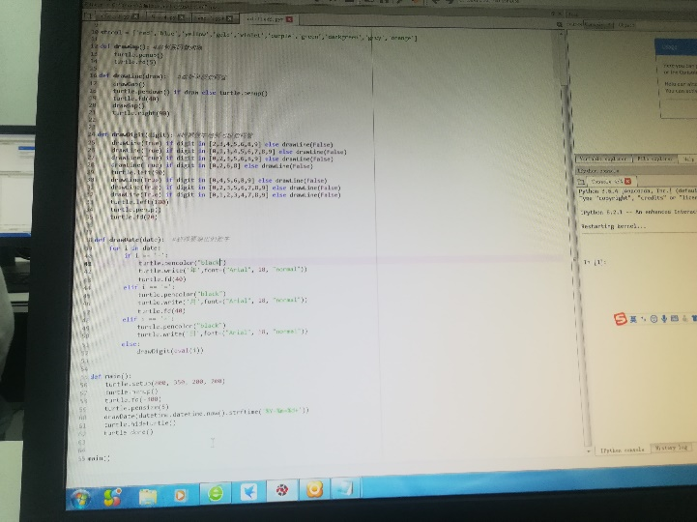

**实验小结：实验一中，s[0]是首字符，s[1:]是剩余字符串，将他们反向连接，就可以得到反转字符串。实验二中用到了循环，实验三中运用递归算法，使三个盘子在三个标杆之间移动。实验四通过不断改变数码管代码或者加一些代码，使七段数码管的颜色随之改变，还有就是要注意加的位置，加的位置不正确很可能导致错误。**